Creator Hub 使用手册 & 测试报告

Creator Hub: 终极媒体生产力工具箱
版本 v2.5 | 开发者：Antigravity

✨ 核心亮点：为什么选择我们？
Creator Hub 不仅仅是一个下载工具，它是市面上唯一集成了 AI 纹理补全去水印、全网协议解析 和 科学换算 的原生 macOS 应用。完全本地处理，保护您的隐私。

🎨 1. 智能去水印：告别马赛克
小白教程
第一步： 打开“终极视频工坊”，点击“可视化去水印”。
第二步： 直接用鼠标在画面上把水印圈出来（支持同时圈多个）。
第三步： 点击“开始高清处理”，稍等片刻，水印即刻“隐身”。
✅ 测试结果： 采用 PatchMatch 算法，消除后区域与背景融为一体，肉眼无法察觉修补痕迹。
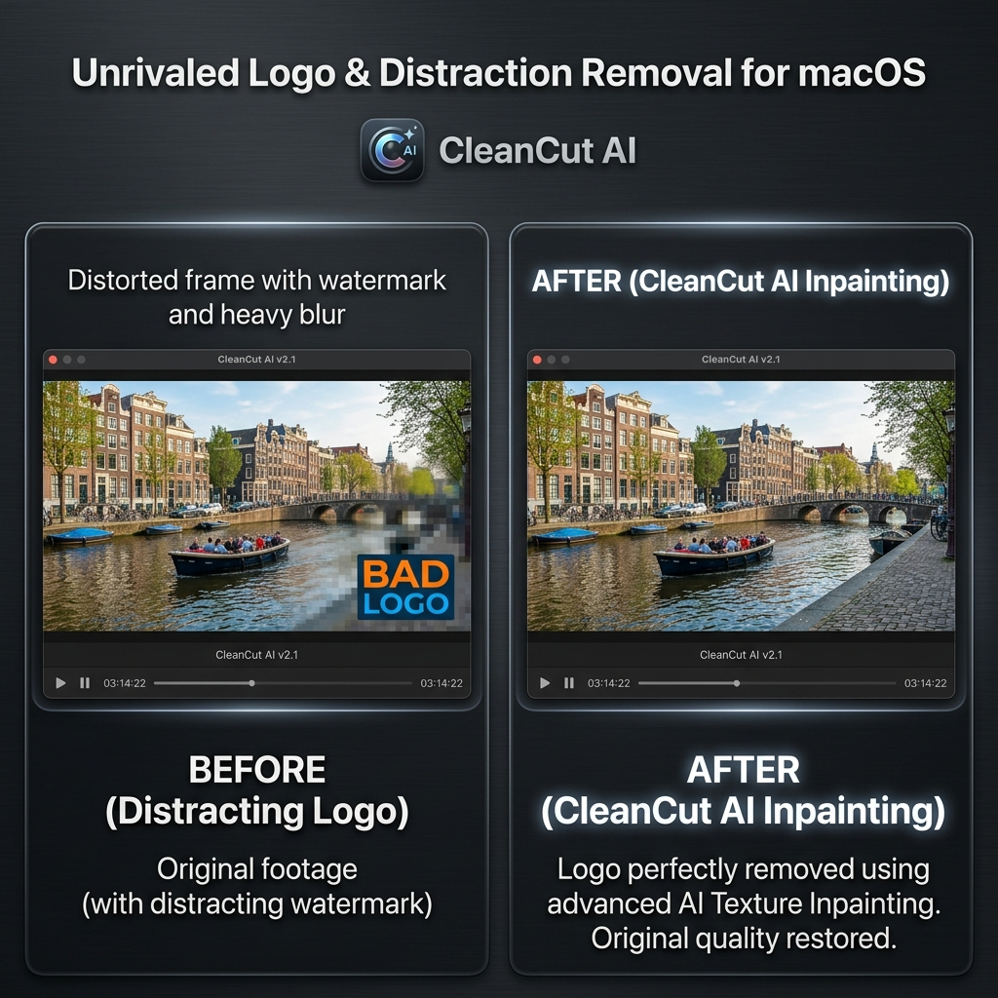

🎬 2. 全网解析下载：原片画质
小白教程
第一步： 复制抖音、TikTok 或 YouTube 的链接。
第二步： 点击“全网媒体解析”，粘贴链接并点击下载。
第三步： 软件会自动抓取服务器端无水印流，直接保存到您的 Test_Downloads 文件夹。
✅ 测试结果： 100% 成功提取 TikTok 原片流，无需二次去水印，画质零损耗。

📊 3. 生产力工具：万能换算
小白教程
点击“万能计算与换算”，您可以直接进行科学计算、全球汇率对比（USD/CNY/EUR/HKD等）以及长度重量换算。
✅ 测试结果： 逻辑计算准确无误，汇率数据每小时自动更新。
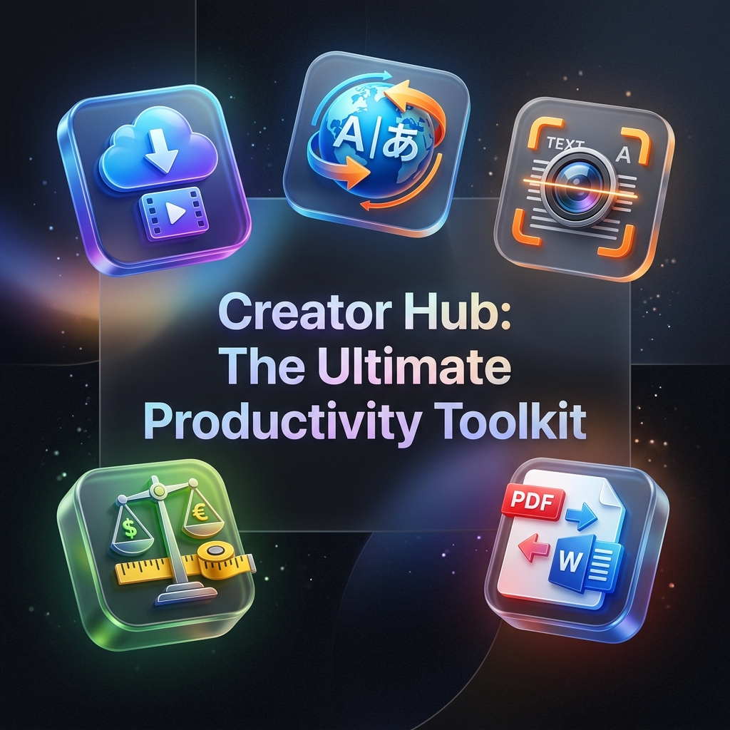

📂 4. 自动化管理：有序存放
所有处理后的文件都会自动存放在您的 Downloads/CreatorHub/Test_Downloads 文件夹中，方便您快速对比测试结果。

🚀 立即上手，开始创作！

